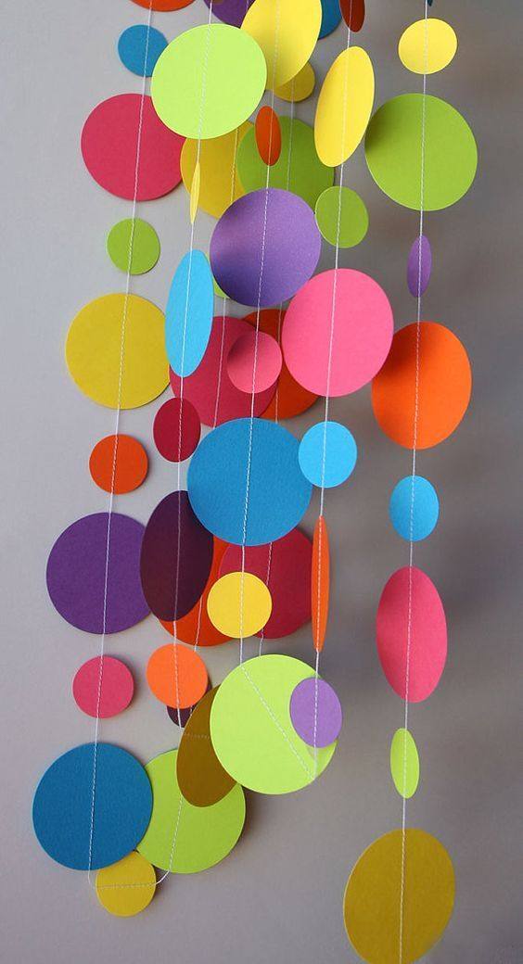RAGAZZI VI PROPONGO QUESTO LAVORO PER PORTARE UN PO’ DI COLORE. AVETE SICURAMENTE DEL CARTONCINO ODEI FOGLI GLITTERATI O DEL FELTRO. SE NON AVETE TUTTO CIO’, MEGLIO ANCORA, PRENDETE DEI FOGLI BIANCHI E DIPINGETELI CON GLI ACQUERELLI , MATITE, TEMPERE NSOMMA COME VOLETE. POTETE FARE DEI CERCHI DI TANTI COLORI, E OGNI CERCHIO ANCHE CON COLORI DIVERSI SE LI COLORATE VOI. POI, SE AVETE DEL FILO DI NAYLON O ANCHE IL FILO DI UNAQ SPAGNOLETTA, INCOLLATE I CERCHI, COME VEDETE NELLA FOTO. FATE TANTI FILI . POI PRENDETE DEL CARTONCINO E FATE UN CERCHI E ATTACCATE I FILI.
UN CERCHI COME VEDETE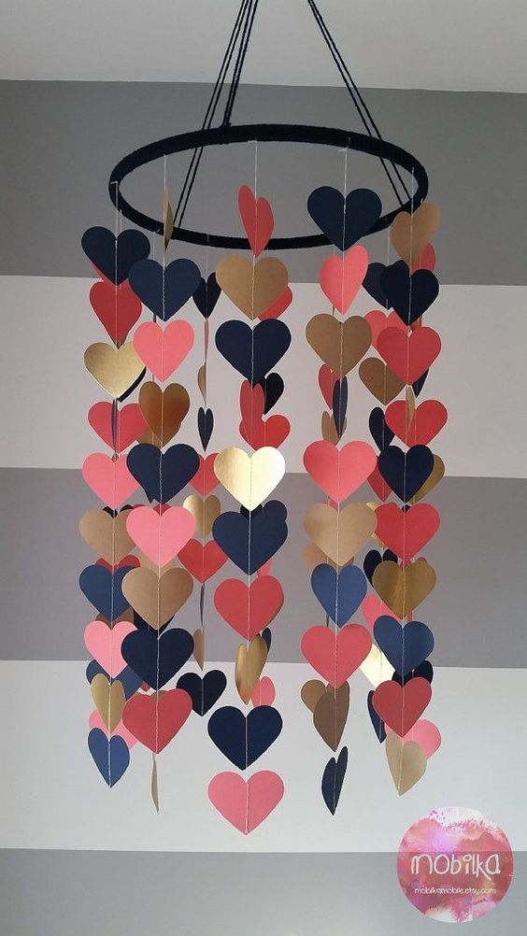 IN QUESTA FOTO ,
E POI ATTACCATELO CON L’AIUTO DI QUALCUNO NEL VOSTRO LAMPADARIO. CHI PREFERISCE PUO’ FARE I CUORI.

